УТВЕРЖДЕНА

постановлением администрации

Нолинского района

от 22.10.203 № 881

СХЕМА ТЕПЛОСНАБЖЕНИЯ

РЯБИНОВСКОГО СЕЛЬСКОГО ПОСЕЛЕНИЯ НОЛИНСКОГО РАЙОНА КИРОВСКОЙ ОБЛАСТИ ДО 2028 ГОДА

(Актуализация на 2025 год)

# Введение

Рябиновское сельское поселение — муниципальное образование в составе Нолинского района Кировской области России.

Центр — деревня Рябиновщина.

В поселение входят 11 населённых мест:

* деревня Рябиновщина
* починок Александровский
* село Ботыли
* деревня Варнаки
* деревня Зубари
* деревня Квашенники
* деревня Лузино
* посёлок Птицефабрика
* деревня Пуга
* деревня Серегово
* деревня Чесноки

Обозначение деревни Рябиновщина на карте Кировской области представлено на рисунке А.

Поселение расположено на юге Кировской области.

Численность населения, проживающего на территории Рябиновского сельского поселения, по состоянию на 01.01.2022 год составила 1556 человек, по сравнению с 2011 годом население уменьшилось на 18 человек, (на 01.01.2010г. население было 1590 человек). Динамика численности населения Рябиновского сельского поселения представлена на рисунке Б.

Сведения по отапливаемым объёмам зданий приведены в таблице А.

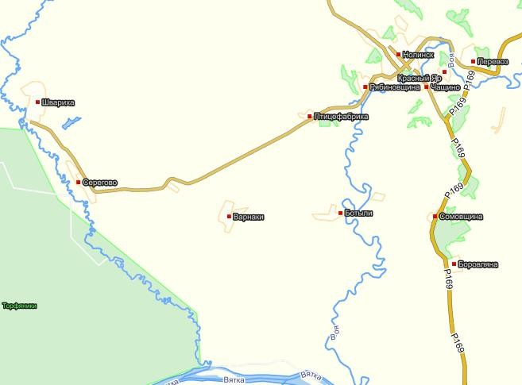

Рисунок А – Деревня Рябиновщина

2000

1590

1581

1558

1556

1500

**Численность населения, чел.**

1000

500

0

2010 2011

**Год**

2012 2013

Рисунок Б. – Динамика численности населения города Нолинска до 2025 года

Таблица А – Сведения по отапливаемым объёмам зданий

|  |  |  |
| --- | --- | --- |
| ***Адрес*** | ***Площадь, м2*** | ***Объём, м3*** |
| 1 | 2 | 3 |
| **Котельная №15 ООО «Кировавтогаз»** | | |
| Ул. Полевая, 19 (жилой дом) | 1 331,00 | 5082,58 |
| Ул. Центральная, 65а (администрация Рябиновского сельского поселения) | 68,2 | 269,78 |
| Ул. Центральная, 65а (МКУК «Нолинская ЦБС») | 23,0 | 90,98 |
| Ул. Центральная, 65а (МКУК «Нолинская ЦБС») | 45,5 | 180,00 |

# Глава 1. Существующее положение в сфере производства, передачи и потребления тепловой энергии для целей теплоснабжения

* 1. *Функциональная структура организации теплоснабжения*

На территории деревни Рябиновщина функционирует 1 изолированная местная система теплоснабжения, образованная на базе котельной.

Основным видом топлива котельной является природный газ. Резервное топливо не предусмотрено. Актуальные (существующие) границы зон действия систем теплоснабжения определены точками присоединения самых удаленных потребителей к тепловым сетям.

Тепловые сети имеют двухтрубное исполнение, организованное на покрытие отопительной тепловой нагрузки абонентов по зависимой схеме присоединения с температурным графиком 75/60ºС. Нагрузка ГВС покрывается

индивидуальными электрическими водонагревателями. Регулирование отпуска теплоты в системы отопления потребителей осуществляется по количественному методу.

Также на территории деревни Рябиновщина сформированы зоны индивидуального теплоснабжения, число которых равно количеству зданий с индивидуальным теплоснабжением. Они в большинстве случаев локализованы внутри зон действия централизованного теплоснабжения.

* 1. *Институциональная структура организации теплоснабжения посёлка*

Обслуживание местных систем теплоснабжения деревни Рябиновщина осуществляет предприятие ООО «Кировавтогаз» .

Установленная мощность котлов всех котельных составляет 0,688 Гкал/час. Общая протяженность теплосетей, обслуживаемых предприятием составляет 439,4 м в однотрубном исполнении из которых 118 м надземной прокладки и 321,4 м подземной (подающего и обратного трубопроводов соответственно).

К данным тепловым сетям присоединено 1 жилой дом и общественное здание.

* 1. *Источники теплоснабжения*
     1. *Общие данные*

Расположение котельной на территории Рябиновщина представлено на рисунке 1.3.1.1. Установленная мощность котельной деревни Рябиновщина составляет 0,688 Гкал/ч. Котельную обслуживает персонал в количестве четырёх человек.

* + 1. *Оборудование котельной деревни Рябиновщина*

Источником централизованного теплоснабжения в деревне Рябиновщина является котельная №15 ООО «Кировавтогаз».

Котельная введена в эксплуатацию в 2006 г.

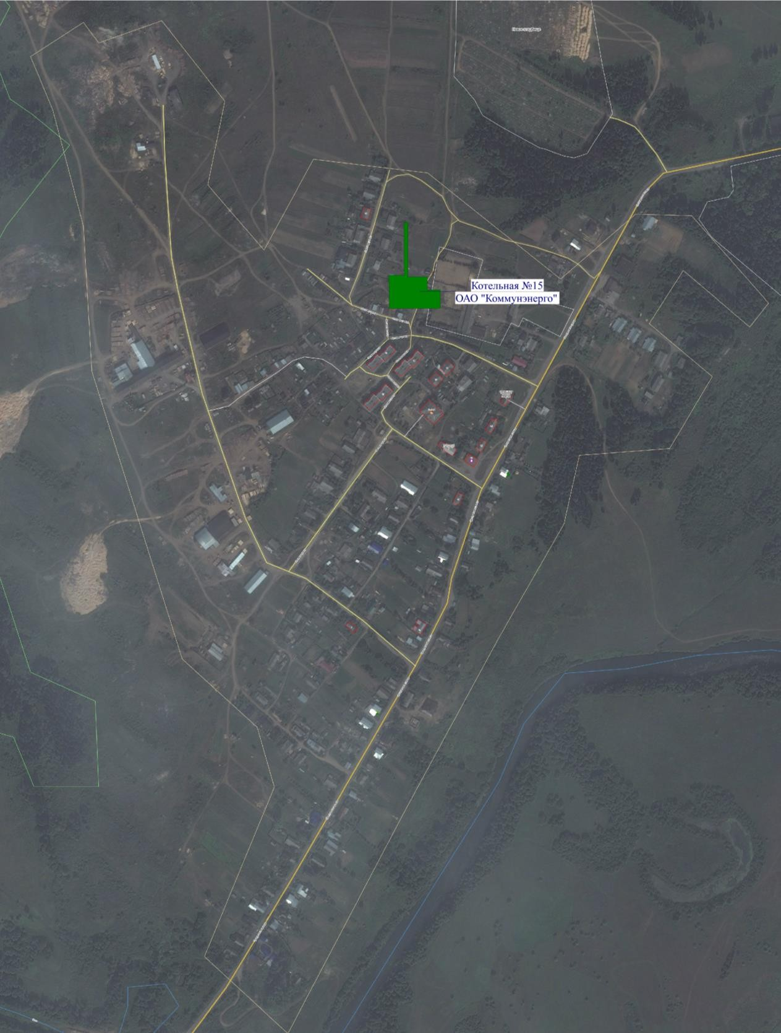

Рисунок 1.3.1.1 – Расположение котельной в деревне Рябиновщина

Установленная мощность котельной – 0,688 Гкал/час. Котельная оборудована двумя стальными водогрейными котлоагрегатами жаротрубного типа с реверсивной топкой для систем водяного отопления с принудительной

циркуляцией воды типа КВА «Вулкан» VK-350 номинальной мощностью 0,344 Гкал/час. Год ввода в эксплуатацию котлов котельной –

2006г. Нормативный срок эксплуатации котла не менее 10 лет. Коэффициент полезного действия котлоагрегатов составляет 90%. Данные по вспомогательному оборудованию приведены в таблицу 1.3.2.1.

Таблица 1.3.2.1 – Характеристика вспомогательного оборудования

|  |  |  |  |  |  |
| --- | --- | --- | --- | --- | --- |
| ***Марка насосов*** | ***Год установки*** | ***Назначение насосов*** | ***Напор min/max (м)*** | ***Подача max/min (м3/ч)*** | ***Ре жим рабо ты*** |
| WILO IL 40/200-7,5/2 | 2006 | сетевой №1 | 45/55 | 38/17 | в работе |
| WILO IL 40/200-7,5/2 | 2006 | сетевой №2 | 45/55 | 38/17 | в резерве |
| WILOTOP-S40/10 | 2006 | рециркуляционный № 1 | 2/10 | 18/4 | в работе |
| WILOTOP-S40/10 | 2006 | рециркуляционный №2 | 2/10 | 18/4 | в резерве |
| GrundfosCRl-4 A-FGJ-  A-E-HQQE | 2006 | подпиточный № 1 | 12/24.4 | 2.4/0 | в работе |
| GrundfosCRl-4 A-FGJ-  A-E-HQQE | 2006 | подпиточный № 2 | 12/24.4 | 2.4/0 | в резерве |

Все материалы и оборудование сертифицированы для применения на территории РФ.

Котельная в качестве основного топлива использует природный газ и производит тепловую энергию в виде горячей воды на нужды отопления.

В котельной имеется установка водоподготовки для умягчения воды

«Аquashell», обеспечивающая нормативные параметры качества теплоносителя. Деаэрация теплоносителя не применяется.

Учёт расхода исходной воды осуществляется счётчиком СВ-15М в количестве одной штуки; учёт расхода газа осуществляется счётчиком СГ-ЭКВз-Р в количестве одной штуки; учёт расхода тепловой энергии осуществляется счётчиком ТЭМ104 в количестве одной штуки; учёт расхода электроэнергии осуществляется счётчиком Ц368 в количестве одной штуки. Также в котельной установлены манометры ЭКМ в количестве 2 штук, МТ100 в количестве 20 штук, термометры WIKA в количестве 8 штук.

Капитальный ремонт котлоагрегатов и вспомогательного оборудования не производился. Текущий ремонт осуществлялся в процессе эксплуатации.

Система теплоснабжения одноконтурная зависимая двухтрубная. Регулирование температуры воды на отопление осуществляется по отопительному графику. Подача воды в отопительную систему осуществляется сетевыми насосами. В котельной организован учет потребленной электроэнергии, дров и холодной воды.

Регулирование отпуска тепловой энергии с коллекторов котельной (центральное регулирование) осуществляется по количественному методу регулирования по нагрузке отопления для открытых систем теплоснабжения –

«75-60».

* 1. *Тепловые сети, сооружения на них и тепловые пункты*

Общая протяженность тепловых сетей в двухтрубном исчислении в поселении составляет 283,9 м из них:

* в подземном исполнении канальной прокладки – 143,9 м.
* в надземном исполнении 140,0 м.

Характеристика тепловых сетей, находящихся на балансе на 2025 год представлена в таблице 1.4.1.

На сетях установлены перемычки, количество которых и места установки в данной работе не учитывалось. Все имеющиеся на теплотрассе задвижки не изолированы.

Таблица 1.4.1 – Характеристика тепловых сетей

|  |  |  |  |  |  |  |  |
| --- | --- | --- | --- | --- | --- | --- | --- |
| ***Участок*** | ***Дли на***  ***участка, м*** | ***Наружн ый диаметр, мм*** | ***Тип прокладки*** | ***Год ввода в эксп луатац ию*** | ***Мате риал изоляции*** | ***Тол щи на изо ля ции*** | ***Материал покровного слоя*** |
| 1 | 2 | 3 | 4 | 5 | 6 | 7 | 8 |
| УТ3-ул.  Полевая, 19 | 0,5 | 108 | Подземная бесканальная | 1989 | Битумо- перлитная | 50 | Рубероид |
| ТК3-УТ3 | 22 | 108 | Подземная  бесканальная | 1989 | Битумо-  перлитная | 50 | Рубероид |

Таблица 1.4.1 (продолжение)

|  |  |  |  |  |  |  |  |
| --- | --- | --- | --- | --- | --- | --- | --- |
| ТК1-ТК2 | 22,5 | 159 | Подземная бесканальная | 1989 | Битумо- перлитная | 50 | Рубероид |
| ТК2-ТК3 | 29,4 | 159 | Подземная бесканальная | 1989 | Битумо- перлитная | 50 | Рубероид |
| ТК1-ул.  Центральная  , 65а | 122 | 42 | Надземная | 1989 | Минеральна я вата | 50 | Рубероид |
| УТ1-УТ1а | 9 | 76 | Подземная бесканальная | 1989 | Минеральна я вата | 50 | Рубероид |
| котельная-  УТ1 | 13 | 76 | Надземная | 1989 | Минеральна  я вата | 50 | Рубероид |
| УТ1а-ТК1 | 66,5 | 159 | Подземная бесканальная | 1989 | Битумо- перлитная | 50 | Рубероид |

Запорная и регулирующая арматура приведены в таблице 1.4.2.

Таблица 1.4.2 – Запорная и регулирующая арматура

|  |  |  |  |  |  |
| --- | --- | --- | --- | --- | --- |
| ***Место установки*** | ***Тип арматуры*** | ***Год установки*** | ***Кол-во*** | ***Техническая***  ***характеристика*** | |
| ***Давление,*** | ***Диаметр,*** |
| ***кгс/кв. см*** | ***мм*** |
| 1 | 2 | 3 | 4 | 5 | 6 |
| Водопровод | Кран шар. | 2006 |  | 10 | 50 |
| Кран шар. | 2006 | 2 | 10 | 15 |
| Газопровод | Кран шар. | 2006 | 1 | 10 | 15 |
| Кран шар. | 2006 | 2 |  | 20 |
| Кран шар. | 2006 | 4 | 10 | 50 |
| Тепловые сети | Кран | 2006 | 2 | 10 | 50 |
| Кран | 2006 | 1 | 10 | 40 |
| Кран | 2006 | 8 | 10 | 32 |
| Кран | 2006 | 2 | 10 | 15 |
| Кран | 2006 | 2 | 10 | 25 |
| Затвор повор. | 2006 | 8 | 10 | 50 |

Таблица 1.4.2 (продолжение)

|  |  |  |  |  |  |
| --- | --- | --- | --- | --- | --- |
| 1 | 2 | 3 | 4 | 5 | 6 |
|  | Затвор повор | 2006 | 10 | 10 | 80 |
| Клапан обр | 2006 | 6 | 10 | 50 |
| Клапан обр. | 2006 | 1 | 10 | 25 |
| Вентиль | 2006 | 1 | 10 | 32 |
| Клапан пред. | 2006 | 15 | 10 | 20 |
|  | 2006 | 2 | 10 | 40 |

Система теплоснабжения от **котельной №15** обладает следующими характеристиками:

* потребителями являются жилой дом, общественное здание;
* присоединение всех абонентов осуществляется по независимой схеме;
* температурный график 75-60 ᵒС;
* котельная имеет один вывод на поселок Ø 159 мм;
* теплосеть имеет 2 ввода к потребителям;
* схема тепловых сетей двухтрубная закрытая;
* присоединение внутренних систем теплопотребления к наружным тепловым сетям осуществляется по безэлеваторной схеме.

Режим эксплуатации тепловых сетей:

* работа системы теплоснабжения - 239 суток в отопительный период.

Эксплуатационные тепловые потери в водяных ТС состоят из двух видов потерь — через теплоизоляционные конструкции и с утечками сетевой воды.

Пьезометрический график и результаты расчета потерь давления участков тепловых сетей приведен на рисунках с 1.4.1 и таблицах 1.4.3 – 1.4.12 соответственно.

Таблица 1.4.3– Результаты расчета потерь давления участков теплосети от котельной №15

ООО «Кировавтогаз»

|  |  |  |  |  |  |  |  |  |  |  |
| --- | --- | --- | --- | --- | --- | --- | --- | --- | --- | --- |
| ***№ п/п*** | ***Участок*** | ***Дли на учас***  ***тка, м*** | ***Расход сетевой воды*** | | | ***Диаметр трубопровода*** | | ***Объем участ ка*** | ***Экв. шерох*** | ***Коэфф. местн. сопр.*** |
| ***кг/с*** | ***т/ч*** | ***м3/с*** | ***dн, мм*** | ***dу, мм*** | ***м3*** | ***kэ, мм*** | ***ξ*** |
| 1 | 2 | 3 | 4 | 5 | 6 | 7 | 8 | 9 | 10 | 11 |

Таблица 1.4.3 (продолжение)

|  |  |  |  |  |  |  |  |  |  |  |
| --- | --- | --- | --- | --- | --- | --- | --- | --- | --- | --- |
| 1 | 2 | 3 | 4 | 5 | 6 | 7 | 8 | 9 | 10 | 11 |
| 1 | Кот.  №15-ТК1 | 74,5 | 13,20 | 47,52 | 0,01 | 159 | 150 | 2,63 | 0,5 | 0,8 |
| 2 | ТК1-ул.  Централь ная, 65а | 122 | 0,40 | 1,44 | 0,00 | 42 | 32 | 0,20 | 0,5 | 2,0 |

Таблица 1.4.3 (продолжение) – Результаты расчета потерь давления участков теплосети от

котельной №15 ООО «Кировавтогаз»

|  |  |  |  |  |  |  |  |  |  |  |
| --- | --- | --- | --- | --- | --- | --- | --- | --- | --- | --- |
| ***Ско ро сть воды*** | ***Вре мя тече ния*** | ***Пре дель ное Re*** | ***Чис ло Рей ноль дса*** | ***Отно- шение*** | ***Режим течени я*** | ***Линей- ные потери*** | ***Местн ые потер и*** | ***Полные потери*** | ***Удель ные потери*** | ***Поте ри напора*** |
| ***w, м/с*** | ***Т, с*** | ***Reпр*** | ***Re*** | ***Re/Reпр*** | ***Турб/Пе р*** | ***Δpл, Па*** | ***Δpм, Па*** | ***Δp, Па*** | ***R, Па/м*** | ***ΔH, м*** |
| 12 | 13 | 14 | 15 | 16 | 17 | 18 | 19 | 20 | 21 | 22 |
| 0,78 | 95,93 | 170400 | 376984,3 | 2,21 | Турбул | 3815,51 | 41,34 | 3856,86 | 51,21 | 0,41 |
| 0,52 | 235,94 | 36352 | 53548,9 | 1,47 | Турбул | 19106,03 | 45,82 | 19151,86 | 156,61 | 2,03 |

* + 1. *Бесхозяйные сети*

На момент разработки настоящей схемы теплоснабжения отсутствует информация о бесхозяйных объектах теплоснабжения.

* + 1. *Зоны действия источников тепловой энергии*

Зона действия котельной деревни Рябиновщина представлена на рисунке

1.4.2.1. Схема тепловых сетей представлена на рисунке 1.4.2.2. Карта схема тепловых сетей представлена в приложении 1.

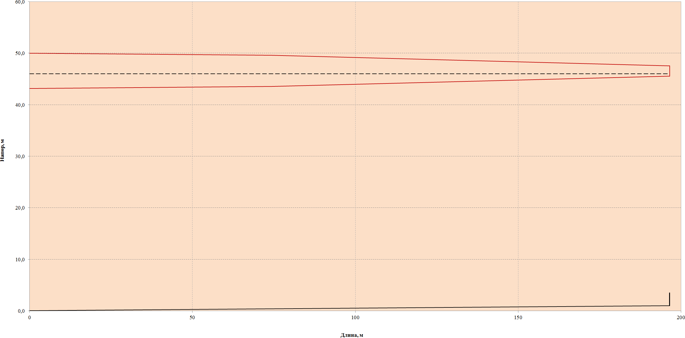

Рисунок 1.4.1 – Пьезометрический график (котельной №15 ООО «Кировавтогаз»)

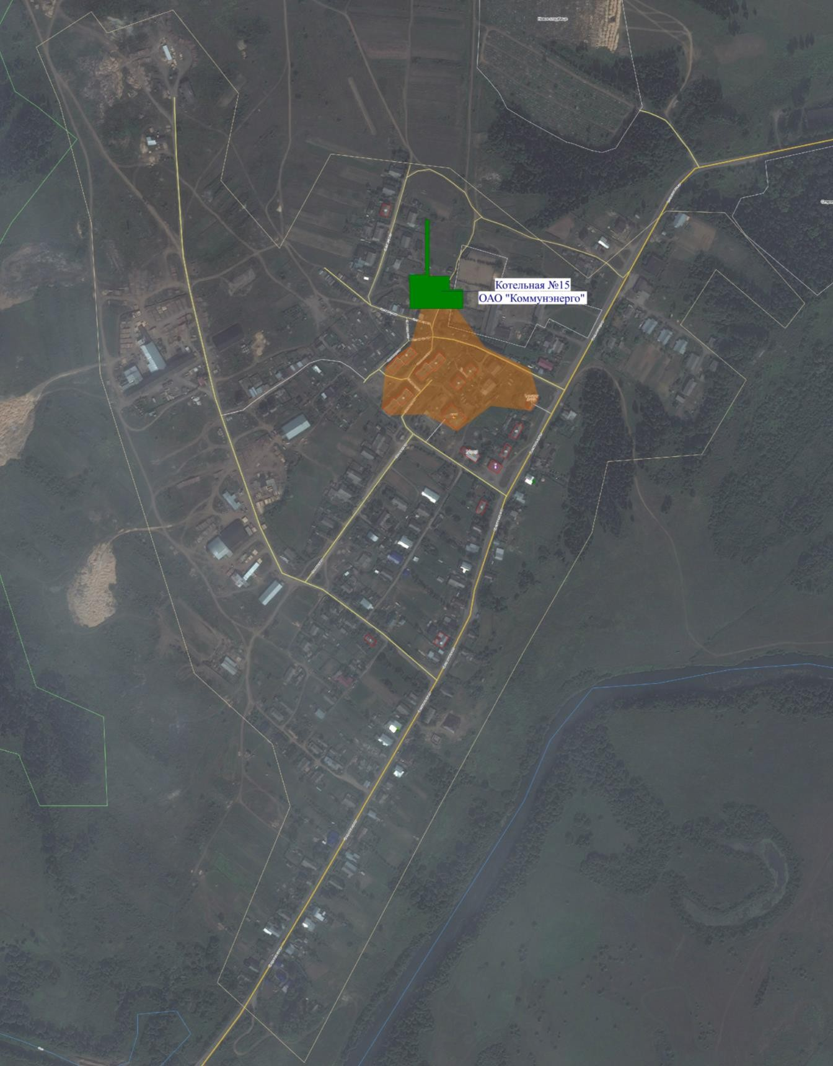

Рисунок 1.4.2.1 - Зоны действия источников централизованного теплоснабжения посёлка

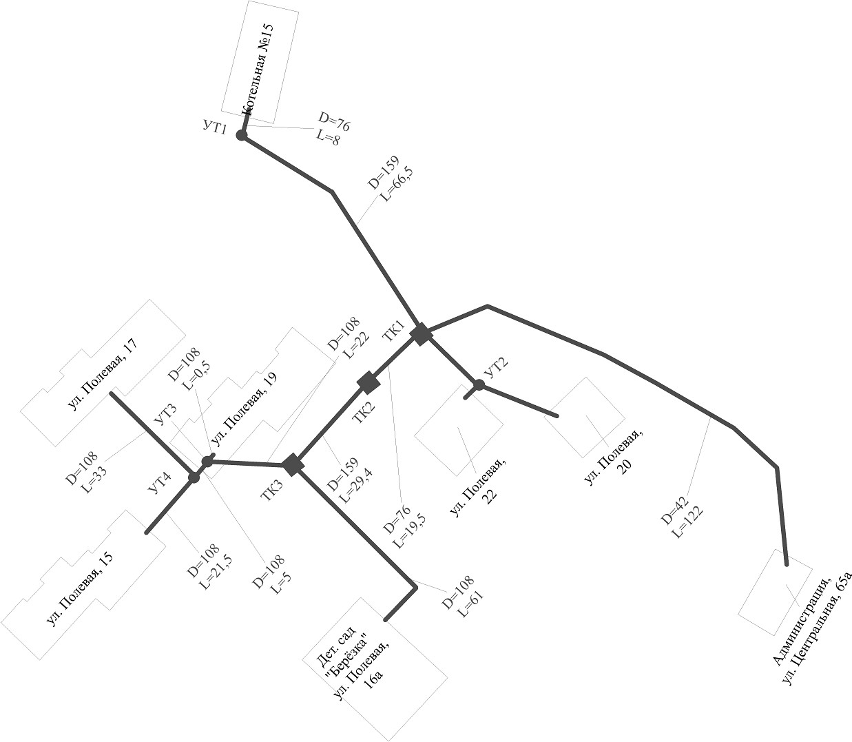

Рисунок 1.4.2.2 **–** Принципиальная схема тепловых сетей котельной №15 ООО

«Кировавтогаз»

* 1. *Тепловые нагрузки потребителей тепловой энергии, групп*

*потребителей тепловой энергии в зоне действия источников тепловой энергии*

Расчетные тепловые нагрузки котельной представлены в таблице 1.5.1 и на рисунке 1.5.1.

Таблица 1.5.1. – Расчетные тепловые нагрузки централизованного теплоснабжения

|  |  |  |
| --- | --- | --- |
| ***Подключенные объекты потребителя*** | ***Расчётное количество тепла,***  ***Гкал/час*** | ***Вид теплоноси теля вода/пар*** |
| 1 | 2 | 3 |

|  |  |  |
| --- | --- | --- |
| ул. Полевая, 19(жилой дом) | 0,1217 | Вода |
| ул. Центральная, 65 а (Администрация Рябиновского сельского поселения) | 0,006 | Вода |
| ул. Центральная, 65 а (МКУК "Нолинская ЦБС") | 0,004 | Вода |
| ул. Центральная, 65 а (МКУК "Нолинская ЦБС") | 0,002 | Вода |
| ул. Полевая (ООО «Кировавтогаз) | 0,0079 | Вода |
| ул. Полевая (ООО «Кировавтогаз) | 0,0005 | Вода |

Суммарный объём отпуска тепловой энергии потребителям от котельной

№15 составил 0,1421 Гкал/час.

Баланс тепловой энергии источника теплоснабжения представлен в таблице 1

Таблица 1 – Баланс тепловой энергии

|  |  |  |
| --- | --- | --- |
| Котельная | Наименование показателей за 2023 год | Гкал/год |
| Котельная №15 | **Произведено тепловой энергии** | **329,49** |
| Собственные нужды котельных | 7,44 |
| Тоже в % | 2,26 |
| **Отпуск тепловой энергии** | **322,05** |
| Потери тепловой энергии | 188,00 |
| Тоже в % | 58,38 |
| **Полезный отпуск тепловой энергии, всего:** | **134,05** |
| В т.ч. на собственное производство | - |
| Сторонним потребителям | - |
| Бюджетные потребители | 22,02 |
| Прочие потребители | - |
| Население | 94,07 |

Территория деревни Рябиновщина относится к строительно- климатическому району 1В. Климат умеренно-континентальный с морозной, снежной зимой и теплым, иногда жарким летом. В соответствии со СНиП 23-01-

99 «Строительная климатология» для расчета тепловой нагрузки котельной приняты следующие климатические данные:

Расчетная температура наружного воздуха для проектирования систем отопления: *tно*  33 ˚C.

Расчетная температура наружного воздуха для проектирования систем вентиляции: *tнв*  19 ˚C.

Средняя температура наружного воздуха за отопительный период:

*tот*  2,0 ˚C.

Среднемесячные температуры наружного воздуха и число часов температуры равной или ниже данной представлены в таблицах 1.5.2 и 1.5.3 соответственно.

Таблица 1.5.2 – Среднемесячные температуры наружного воздуха

|  |  |  |  |  |  |  |  |  |  |  |  |  |
| --- | --- | --- | --- | --- | --- | --- | --- | --- | --- | --- | --- | --- |
| ***Деревня***  ***Рябиновщина*** | сент | окт | ноя | дек | янв | фев | мар | апр | май | июнь | июль | авг |
| 9 | 1,5 | -5,7 | -11,8 | -14,4 | -12,9 | -6,7 | 2,2 | 10,0 | 15,4 | 17,9 | 15,3 |

Таблица 1.5.3 – Число часов наружной температуры равной или ниже данной

|  |  |  |  |  |  |  |  |  |  |  |
| --- | --- | --- | --- | --- | --- | --- | --- | --- | --- | --- |
| ***Деревня***  ***Рябиновщина*** | -40 | -35 | -30 | -25 | -20 | -15 | -10 | -5 | 0 | 8 |
| 0 | 6 | 61 | 173 | 428 | 960 | 1750 | 2790 | 4080 | 5550 |

Продолжительность отопительного периода: суток - 239; часов - 5736.

Температурный график котельных ООО «Кировавтогаз» 75/60°С (см. таблицу 1)

Таблица 1 - график температур сетевой воды котельных ООО «Кировавтогаз»

|  |  |  |  |
| --- | --- | --- | --- |
| Температура наружного воздуха, ºС | Температура в прямой линии, °С | Температура в обратной линии, °С | Перепад, °С |
| 8 | 37 | 34 | 3 |
| 7 | 38 | 34 | 4 |
| 6 | 39 | 35 | 4 |
| 5 | 40 | 36 | 4 |
| 4 | 41 | 37 | 4 |
| 3 | 42 | 37 | 5 |
| 2 | 43 | 38 | 5 |
| 1 | 44 | 39 | 5 |
| 0 | 45 | 39 | 6 |
| -1 | 46 | 40 | 6 |
| -2 | 47 | 41 | 6 |
| -3 | 48 | 42 | 6 |
| -4 | 49 | 42 | 7 |
| -5 | 50 | 43 | 7 |
| -6 | 51 | 44 | 7 |
| -7 | 52 | 44 | 8 |
| -8 | 53 | 45 | 8 |
| -9 | 54 | 46 | 8 |
| -10 | 55 | 47 | 8 |
| -11 | 56 | 47 | 9 |
| -12 | 57 | 48 | 9 |
| -13 | 58 | 49 | 9 |
| -14 | 59 | 49 | 10 |
| -15 | 60 | 50 | 10 |
| -16 | 61 | 51 | 10 |
| -17 | 61 | 51 | 10 |
| -18 | 62 | 51 | 11 |
| -19 | 63 | 52 | 11 |
| -20 | 64 | 53 | 11 |
| -21 | 65 | 53 | 12 |
| -22 | 66 | 54 | 12 |
| -23 | 67 | 55 | 12 |
| -24 | 68 | 56 | 12 |
| -25 | 68 | 55 | 13 |
| -26 | 69 | 56 | 13 |
| -27 | 70 | 57 | 13 |
| -28 | 71 | 57 | 14 |
| -29 | 72 | 58 | 14 |
| -30 | 73 | 59 | 14 |
| -31 | 73 | 59 | 14 |
| -32 | 74 | 59 | 15 |
| -33 | 75 | 60 | 15 |

* 1. *Балансы тепловой мощности и тепловой нагрузки в зонах действия источников тепловой энергии*

Данные по тепловой мощности котельной и суммарной нагрузке потребителей деревни Рябиновщина на 2025 г. представлены в таблице 1.6.1.

Таблица 1.6.1 – Установленная тепловая мощность и суммарная тепловая нагрузка

потребителей, Гкал/час

|  |  |
| --- | --- |
| ***Установленная тепловая мощность, Гкал/час*** | ***Суммарная тепловая нагрузка потребителей, Гкал/час*** |
| Котельная №15 ООО «Кировавтогаз» | |
| 0,688 | 0,1421 |

* 1. *Надежность теплоснабжения*

Схема всех тепловых сетей радильно-тупиковая, резервирование, а также кольцевание сетей полностью отсутствует. Автономные источники теплоснабжения потребителей категории надежности не предусмотрены.

Износ части магистральных и квартальных сетей составляет порядка 50%,

что не может обеспечить надежную поставку тепла к потребителям деревни Рябиновщина.

* 1. *Тарифы в сфере теплоснабжения*

Тариф на тепло в 2024 году ООО «Кировавтогаз» составит:

| Вид тарифа | Для потребителей, в случае отсутствия дифференциации тарифов по схеме подключения | |
| --- | --- | --- |
| ООО "Кировавтогаз" , котельная №15 д.Рябиновщина | | |
| Для потребителей, в случае отсутствия дифференциации тарифов по схеме подключения | | |
| одноставочный, руб./Гкал | 01.01.2024-30.06.2024 | 4635,00 |
| 01.07.2024-31.12.2024 | 9600,41 |
|  |  |  |
|  |  |  |
| Для населения |  |  |
| одноставочный, руб./Гкал | 01.01.2024-30.06.2024 | 5562,00 |
| 01.07.2024-31.12.2024 | 11520,49 |
|  |  |  |
|  |  |  |

* 1. *Описание существующих технических и технологических проблем в системах теплоснабжения поселения*

Износ части тепловых сетей, находящихся на балансе ООО

«Кировавтогаз» составляет 50 %.

В системе централизованного теплоснабжения муниципального образования выявлены следующие недостатки, препятствующие надежному и экономичному функционированию системы:

* При аварии на магистральной сети теплоснабжение участков поселка полностью прекращается.
* Резервные трубопроводы от существующих котельных отсутствуют.
* Использование автономных резервных стационарных и мобильных источников теплоснабжения, в том числе потребителей первой категории, в настоящий момент не предусмотрено.

На основании вышеизложенного можно сделать вывод, что системы теплоснабжения имеют среднюю надёжность.

# Глава 2. Перспективное потребление тепловой энергии на цели теплоснабжения

Генеральным планом муниципального образования Рябиновского сельского поселения предусмотрено развитие индивидуального и малоэтажного жилищного строительства. Весь жилой фонд и учреждения планируется перевести на индивидуальное газовое отопление поскольку это экономически целесообразно. Потому перспектив строительства новых теплосетей нет.

# Глава 3. Перспективные балансы тепловой мощности источников тепловой энергии и тепловой нагрузки

Поскольку необходимость в развитии системы теплоснабжения Рябиновского сельского поселения отсутствует, нет необходимости увеличивать тепловую мощность котельной.

# Глава 4. Перспективные балансы теплоносителя

В системе теплоснабжения деревни Рябиновщина типа организовано центральное количественное регулирование с температурным графиком 75/60. В соответствии с этим расход теплоносителя является переменным на протяжении

всего отопительного сезона. Поскольку необходимость в развитии системы теплоснабжения отсутствует и нет потребности в подключении новых абонентов, изменение расхода теплоносителя нецелесообразно.

# Глава 5. Предложения по строительству, реконструкции и техническому перевооружению источника теплоснабжения

Учитывая, что в деревне не предусмотрено изменение схемы теплоснабжения, строительство новых источников тепловой энергии, обеспечивающие перспективную тепловую нагрузку не планируется.

# Глава 6. Предложения по строительству, реконструкции и техническому перевооружению тепловых сетей и сооружений на них

Учитывая, что в планах развития деревни Рябиновщина не предусмотрено изменение схемы теплоснабжения поселения, поэтому новое строительство тепловых сетей не планируется. Перераспределение тепловой нагрузки не планируется.

В целях повышения качества, улучшения гидравлического режима, снижения потерь произвести замену изоляции из минеральной ваты на пенополиуретан.

# Глава 7. Перспективные топливные балансы

В котельной не организован точный учёт расхода топлива. Поскольку необходимость в развитии системы теплоснабжения деревни Рябиновщина отсутствует и нет необходимости увеличивать тепловую мощность котельной, расход топлива котлоагрегатами котельных останется на прежнем уровне.

# Глава 8. Оценка надежности теплоснабжения

Способность действующих источников теплоты, тепловых сетей и в целом системы теплоснабжения обеспечивать в течение заданного времени требуемые

режимы, параметры и качество теплоснабжения (отопления, вентиляции) следует определять по трем показателям (критериям):

* вероятности безотказной работы;
* коэффициенту готовности;
* живучести [Ж].

Мероприятия для обеспечения безотказности тепловых сетей:

* резервирование магистральных тепловых сетей между радиальными теплопроводами;
* достаточность диаметров выбираемых при проектировании новых или реконструируемых существующих теплопроводов для обеспечения резервной подачи теплоты потребителям при отказах;
* очередность ремонтов и замен теплопроводов, частично или полностью утративших свой ресурс;
* необходимость проведения работ по дополнительному утеплению зданий.

Готовность системы к исправной работе характеризуется по числу часов ожидания готовности: источника теплоты, тепловых сетей, потребителей теплоты, а также - числу часов нерасчетных температур наружного воздуха в данной местности.

Живучесть системы характеризует способность системы сохранять свою работоспособность в аварийных (экстремальных) условиях, а также после длительных (более 54 ч) остановок.

Наиболее «уязвимыми» местами в системе централизованного теплоснабжения деревни Рябиновщина являются участки с большим износом тепловых сетей.

# Глава 9. Инвестиции в строительство, реконструкцию и техническое перевооружение

# Инвестиции в строительство, реконструкцию и техническое перевооружение не запланированы.

# Глава 10. Обоснование предложения по определению единой теплоснабжающей организации

Решение по установлению единой теплоснабжающей организации осуществляется на основании критериев определения единой теплоснабжающей организации, установленных в правилах организации теплоснабжения, утверждаемых Правительством Российской Федерации.

В соответствии со статьей 2 пунктом 28 Федерального закона 190 «О теплоснабжении»: «Единая теплоснабжающая организация в системе теплоснабжения (далее - единая теплоснабжающая организация) - теплоснабжающая организация, которая определяется в схеме теплоснабжения федеральным органом исполнительной власти, уполномоченным Правительством Российской Федерации на реализацию государственной политики в сфере теплоснабжения (далее - федеральный орган исполнительной власти, уполномоченный на реализацию государственной политики в сфере теплоснабжения), или органом местного самоуправления на основании критериев и в порядке, которые установлены правилами организации теплоснабжения, утвержденными Правительством Российской Федерации».

В соответствии со статьей 6 пунктом 6 Федерального закона от 27.07.2010 N 190-ФЗ

"О теплоснабжении" «К полномочиям органов местного самоуправления поселений, городских округов по организации теплоснабжения на соответствующих территориях относится утверждение схем теплоснабжения поселений, городских округов с численностью населения менее пятисот тысяч человек, в том числе определение единой теплоснабжающей организации»

Предложения по установлению единой теплоснабжающей организации осуществляются на основании критериев определения единой теплоснабжающей организации, установленных в правилах организации теплоснабжения, утверждаемых Правительством Российской Федерации. Предлагается использовать для этого нижеследующий раздел проекта Постановления Правительства Российской Федерации «Об утверждении правил организации теплоснабжения», предложенный к утверждению Правительством Российской Федерации в соответствии со статьей 4 пунктом 1 ФЗ-190 от 27.07. 2010 «О теплоснабжении»:

Критерии и порядок определения единой теплоснабжающей организации:

1. Статус единой теплоснабжающей организации присваивается органом местного самоуправления или федеральным органом исполнительной власти (далее – уполномоченные органы) при утверждении схемы теплоснабжения поселения, городского округа, а в случае смены единой теплоснабжающей организации – при актуализации схемы теплоснабжения.
2. В проекте схемы теплоснабжения должны быть определены границы зон деятельности единой теплоснабжающей организации (организаций). Границы зоны (зон) деятельности единой теплоснабжающей организации (организаций) определяются границами системы теплоснабжения, в отношении которой присваивается соответствующий статус. В случае, если на территории поселения, городского округа существуют несколько систем теплоснабжения, уполномоченные органы вправе:

-определить единую теплоснабжающую организацию (организации) в каждой из систем теплоснабжения, расположенных в границах поселения, городского округа;

-определить на несколько систем теплоснабжения единую теплоснабжающую организацию, если такая организация владеет на праве собственности или ином законном основании источниками тепловой энергии и (или) тепловыми сетями в каждой из систем теплоснабжения, входящей в зону еѐ деятельности.

1. Для присвоения статуса единой теплоснабжающей организации впервые на территории поселения, городского округа, лица, владеющие на праве собственности или ином законном основании источниками тепловой энергии и (или) тепловыми сетями на территории поселения, городского округа вправе подать в течение одного месяца с даты размещения на сайте поселения, городского округа, города федерального значения проекта схемы теплоснабжения в орган местного самоуправления заявки на присвоение статуса единой теплоснабжающей организации с указанием зоны деятельности, в которой указанные лица планируют исполнять функции единой теплоснабжающей организации. Орган местного самоуправления обязан разместить сведения о принятых заявках на сайте поселения, городского округа.
2. В случае если в отношении одной зоны деятельности единой теплоснабжающей организации подана одна заявка от лица, владеющего на праве собственности или ином законном основании источниками тепловой энергии и (или) тепловыми сетями в соответствующей системе теплоснабжения, то статус единой теплоснабжающей организации присваивается указанному лицу. В случае, если в отношении одной зоны деятельности единой теплоснабжающей организации подано несколько заявок от лиц, владеющих на праве собственности или ином законном основании источниками тепловой энергии и (или) тепловыми сетями в соответствующей системе теплоснабжения, орган местного самоуправления присваивает статус единой теплоснабжающей организации в соответствии с критериями настоящих Правил.
3. Критериями определения единой теплоснабжающей организации являются:
4. владение на праве собственности или ином законном основании источниками тепловой энергии с наибольшей совокупной установленной тепловой мощностью в границах зоны деятельности единой теплоснабжающей организации или тепловыми сетями, к которым непосредственно подключены источники тепловой энергии с наибольшей совокупной установленной тепловой мощностью в границах зоны деятельности единой теплоснабжающей организации;
5. размер уставного (складочного) капитала хозяйственного товарищества или общества, уставного фонда унитарного предприятия должен быть не менее остаточной балансовой стоимости источников тепловой энергии и тепловых сетей, которыми указанная организация владеет на праве собственности или ином законном основании в границах зоны деятельности единой теплоснабжающей организации. Размер уставного капитала и остаточная балансовая стоимость имущества определяются по данным бухгалтерской отчетности на последнюю отчетную дату перед подачей заявки на присвоение статуса единой теплоснабжающей организации.
6. В случае если в отношении одной зоны деятельности единой теплоснабжающей организации подано более одной заявки на присвоение соответствующего статуса от лиц, соответствующих критериям, установленным настоящими Правилами, статус единой теплоснабжающей организации присваивается организации, способной в лучшей мере обеспечить надежность теплоснабжения в соответствующей системе теплоснабжения. Способность обеспечить надежность теплоснабжения определяется наличием у организации технических возможностей и квалифицированного персонала по наладке, мониторингу, диспетчеризации, переключениям и оперативному управлению гидравлическими режимами, и обосновывается в схеме теплоснабжения.
7. В случае если в отношении зоны деятельности единой теплоснабжающей организации не подано ни одной заявки на присвоение соответствующего статуса, статус единой теплоснабжающей организации присваивается организации, владеющей в соответствующей зоне деятельности источниками тепловой энергии и (или) тепловыми сетями, и соответствующей критериям настоящих Правил.
8. Единая теплоснабжающая организация при осуществлении своей деятельности обязана:

а) заключать и надлежаще исполнять договоры теплоснабжения со всеми обратившимися к ней потребителями тепловой энергии в своей зоне деятельности;

б) осуществлять мониторинг реализации схемы теплоснабжения и подавать в орган, утвердивший схему теплоснабжения, отчеты о реализации, включая предложения по актуализации схемы теплоснабжения;

в) надлежащим образом исполнять обязательства перед иными теплоснабжающими и теплосетевыми организациями в зоне своей деятельности;

г) осуществлять контроль режимов потребления тепловой энергии в зоне своей деятельности.

В настоящее время ОАО «Коммунэнерго» отвечает требованиям критериев по определению единой теплоснабжающей организации зоне централизованного теплоснабжения деревни Рябиновщина, а именно:

1. Владение на праве аренды источниками тепловой энергии с наибольшей совокупной установленной тепловой мощностью в границах зоны деятельности единой теплоснабжающей организации и тепловыми сетями, к которым непосредственно подключены источники тепловой энергии с наибольшей совокупной установленной тепловой мощностью.

На балансе предприятия находятся все магистральные тепловые сети деревни Рябиновщина и более 100% тепловых мощностей источников тепла.

1. Статус единой теплоснабжающей организации присваивается организации, способной в лучшей мере обеспечить надежность теплоснабжения в совокупной системе теплоснабжения.

Способность обеспечить надежность теплоснабжения определяется наличием у предприятия технических возможностей и квалифицированного персонала по наладке, мониторингу, диспетчеризации, переключениям и оперативному управлению гидравлическими режимами.

ООО «Кировавтогаз» согласно критериям по определению единой теплоснабжающей организации при осуществлении своей деятельности фактически уже исполняет обязанности единой теплоснабжающей организации, а именно:

а) заключает и надлежаще исполняет договоры теплоснабжения со всеми обратившимися к ней потребителями тепловой энергии в своей зоне деятельности;

б) надлежащим образом исполняет обязательства перед иными теплоснабжающими и теплосетевыми организациями в зоне деятельности;

в) осуществляет контроль режимов потребления тепловой энергии в зоне своей деятельности;

г) будет осуществлять мониторинг реализации схемы теплоснабжения, и подавать в уполномоченный орган, утвердивший схему теплоснабжения, отчеты о реализации, включая предложения по актуализации схемы теплоснабжения.

В настоящее время ООО «Кировавтогаз» отвечает требованиям критериев по определению единой теплоснабжающей организации зоне централизованного теплоснабжения деревни Рябиновщина Нолинского района Кировской области.